<https://jsonformatter.org/> - to format json file if needed

Tools for creating tests

<https://mp3cut.net/> - to cut music files

How to create a new test for Pepper (Czech below)

1. Open app createTest.jar
2. Create new file (it will be automatically json) or open an old one with another test for Pepper
3. Fields which should not be empty, in order the app on Pepper works correctly: greetings, reactions, commands, questions, evaluation. Also don’t forget to check final settings.
4. For question you should enter its body, answers, right answer and media if it is needed in the question.

If only one answer is correct you should enter answers dividing them with comma.

Otherwise as follows: answer1:point1, answer2:point2.

Ex:

1. If you don’t fill some necessary field an app will warn you. What each field means:

**Greetings** = Phrases with which Pepper will greet a user at the very beginning. There can be different greetings, Pepper will randomly choose one.

**Rules** = with this phrases Pepper will explain the rules of the test

**Questions =** Pepper randomly choose several questions (you choose the number in “final settings”) and ask them. Then he checks if user has given a right answer. If there is no one right answer, you should choose this possibility in final settings and also pepper will add points which are signed particularly to each answer. If the question contains any media, Pepper will read it from the media section and play it on the tablet. All media should be in folder “html”. If there is an additional folder use “/”.

Ex:

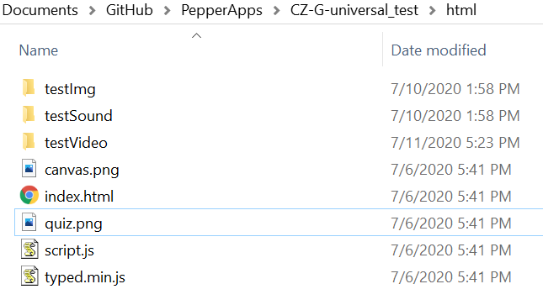

Each html folder should contain index.html, canvas.png, script.js, typed.min.js. You can copy it from one of the older projects.

**Reactions =** with this phrases Pepper will react on user answers. Only if he should react immediately (after each answer). *Negative* = for wrong answers, *Positive* = for right answers.

**Commands =** used for voice controlling volume on Pepper and finishing the app. For example, if field volume_up contains phrases “Speak louder”, “louder”, then if user tells Pepper “louder”, Pepper will increase the volume => talks louder.

**Evaluation =** upper borders of points a user should get in order Pepper pronounce evaluation. For example, if user gets 0 points here (or 1), Pepper will say one of first 4 phrases.

**Groups :** used when there are several categories in quiz. For example science and astronomy.

**Multiple players**: used when several players will play.

**Final settings: number Of Questions** Pepper asks, **Tell points at the end =** if Pepper should say how many points did the user get, **Evaluate answer after each question** If Pepper should tell whether the user answer was correct or no.

Cz

Jak vytvořit nový test pro Peppera

1) Otevřete aplikaci createTest.jar

2) Vytvořte nový soubor (bude automaticky json) nebo otevřete starý s dalším testem pro Peppera

3) Měli byste vyplnit všech 7 polí

4) Pro otázku byste měli zadat její tělo, odpovědi, správnou odpověď a média, pokud je to v otázce třeba. Př. Vyšší

5) Pokud některé pole nevyplníte, aplikace vás upozorní. Test bude také neúplný a Pepper ho nedokáže spustit.

**Co každé pole znamená:**

**Greetings** = věty, kterými Pepper uvítá uživatele na samém začátku. Mohou existovat různé pozdravy, Pepper si náhodně vybere jeden.

**Rules** = pomocí těchto vět Pepper vysvětlí pravidla testu

**Questions** = Pepper náhodně vybere několik otázek (číslo vyberete v „final settings“) a zeptáte se na něj. Poté zkontroluje, zda uživatel dal správnou odpověď. Pokud otázka obsahuje nějaké obrázky/videa/hudbu, Pepper jej přečte z mediální sekce a přehraje na tabletu. Všechna média by měla být ve složce „html“. Pokud existuje další složka, použijte „/“.

Každá složka html by měla obsahovat index.html, canvas.png, script.js, typed.min.js. Můžete jej zkopírovat z jednoho ze starších projektů.

**Reactions** = pomocí těchto vět Pepper bude reagovat na odpovědi uživatelů (pouze pokud by měl reagovat okamžitě (po každé odpovědi)). Negativní = pro nesprávné odpovědi, pozitivní = pro správné odpovědi.

**Commands** : slouží k hlasové regulaci hlasitosti na Peprovi a ukončení testu. Pokud například pole volume_up obsahuje fráze „mluv hlasitěji“, „hlasitěji“, pak pokud uživatel řekne Pepperovi „hlasitěji“, Pepper zvýší hlasitost => hlasitěji.

**Evaluation** = horní hranice bodů, které by měl uživatel získat v pořadí Vyjádření peprem. Pokud například uživatel získá 0 bodů (nebo 1), Pepper řekne jednu z prvních 4 vět. (obrazek vys)

**Groups**: používá se, když je v kvízu několik kategorií. Například věda a astronomie.

**Muliple players**: používá se, když bude hrát více hráčů.

**Final settings**: počet otázek, na které se Pepper ptá, na konci řekněte body = Pokud má Pepper říci, kolik bodů získal uživatel, vyhodnoťte odpověď po každé otázce Pokud by měl Pepper říct, zda byla odpověď uživatele správná nebo ne.